**TEKNIK EVALUASI PERENCANAAN**

**Session 1: Pengantar**

**MODULE PLAN**

* Introduction
* Objectives
* Structure of the module
* Reading/literature
* Assignment
* Evaluation (grading)

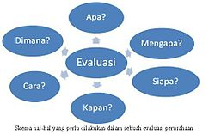

Evaluasi pada suatu produk perencanaan:

* + Sebelum produk rencana diimplementasikan (ex-ante evaluation)
  + Saat implementasi rencana berlangsung
  + Setelah rencana selesei diimplementasikan (ex-post evaluation)

Sifat evaluasi pada suatu produk perencanaan:

* + Terukur (kuantitatif)
  + Tidak terukur (kualitatif)→ menggunakan metode atau teknik tertentu
* Aspek-aspek evaluasi pada perencanaan kota: kelayakan ekonomi, keuangan (finansial), lingkungan, dan sosial
* Seberapa jauh suatu produk rencana dapat diterima oleh target/sasaran perencanaan ataupun oleh pihak stakeholder terkait
* Mata kuliah TEKNIK EVALUASI PERENCANAAN akan membahas mengenai teori dari evaluasi kebijakan, program dan proyek serta evaluasi dalam perencanaan.
* Menekankan pada penggunaan teknik atau metoda dalam evaluasi
* Mata kuliah terkait:
  + Pengantar Planologi
  + Studio Proses Perencanaan
  + Matematika dasar
  + Manjemen Strategik
  + Analisis kebijakan

**objectives**

* Memahami konsep dasar evaluasi perencanaan kota dan konsep-konsep aplikatif, beserta aspek-aspek yang ada di dalamnya.
* Memahami prinsip-prinsip dasar evaluasi perencanaan kota, pengambangan, dan pengendalian perkembangan kota
* Mampu melakukan evaluasi terhadap suatu produk perencanaan kota, baik sebelum rencana tersebut diimplementasikan, pada saat rencana diimplemantasikan, atau setelah produk rencana diimplementasikan
* Menguasai metode-metode atau teknik evaluasi dalam perencanaan kota

**Structure of the module**

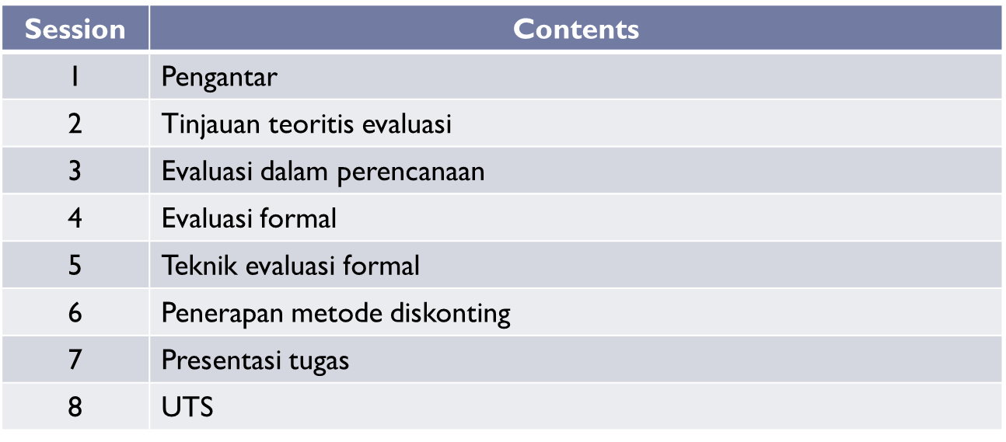

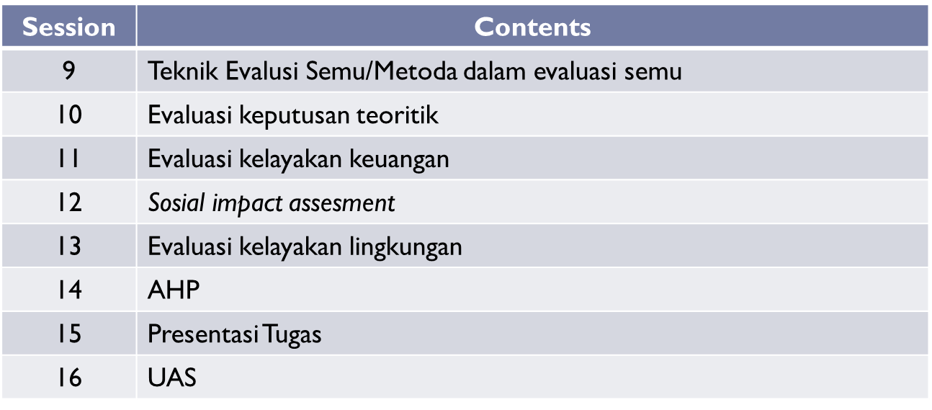

* Dunn, William N. *Public Policy Analysis: An Introduction*, Prentice Hall, Inc. Englewood Cliffs. New Jersey, 1984.
* Henry, Nicholas. *Public Administration and Public Affairs*, Fifth Edition. Prentice Hall. Inc. Englewood Clif, New Jersey, 1992.
* Saaty, L. Thomas, *The Analytic Hierarchy Process: Planning, Priority, Resource Allocation*, University of Pensylvania, Mcgraw-Hill, International Book Company, New York, 1980
* Winarno, Budi. 2002, *Teori dan Proses Kebijakan Publik,* Medpress, Yogyakarta.
* Partowidagdo, Widjajono. 1999. *Memahami Analisis Kebijakan: Kasus Reformasi Indonesia*, ITB, Bandung
* Komponen penilaian
* UAS : 20%
* UTS : 20%
* Tugas : 40%
* Lainnya : 20%
* Kehadiran
* Syarat mengikuti ujian : kehadiran min 75%

**Session 2: Tinjauan Teori**

* Evaluasi-pengantar
* Tinjauan teoritis evaluasi
  + Evaluasi dalam kebijakan
    - Pengertian, Lingkup, Mekanisme
  + Evaluasi dalam program
    - Pengertian, Lingkup, Mekanisme
  + Evaluasi dalam proyek
    - Pengertian, Lingkup, Mekanisme

**Tujuan instruksional**

* Mahasiswa dapat mengetahui pengertian, lingkup, dan mekanisme evaluasi dalam kebijakan, program, dan proyek
* Kegiatan evaluasi merupakan tahap penting bagi keseluruhan proses analisis kebijakan publik
* Memberikan satuan2 nilai tertentu terhadap kebijakan yang sudah diimplementasikan
* Menjadi “pintu” baru untuk memasuki kegiatan pembuatan dan analisis kebijakan berikutnya
* Evaluasi perencanaan: evaluasi pada kebijakan, program, proyek
* Evaluasi kebijakan, program, dan proyek saling berhubungan dan mengikat satu sama lain menurut tingkatannya

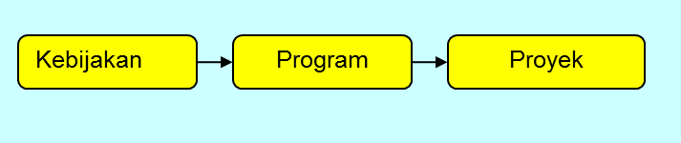

* Tingkatan isu:
  + Isu-isu utama: kebijakan yang dibuat pemerintah pusat
  + Isu-isu sekunder: pada instansi pelaksana program pemerintahan
  + Isu fungsional: terletak di tingkat program dan proyek
  + Isu minor: terletak pada pelaksanaan proyek yang spesifik

**Pengertian evaluasi**

* Evaluasi memiliki persamaan dengan:
  + *Appraisal* (kb): penilaian, penaksiran, pengharapan
  + *Rating* (kb): menilai, menghitung, menaksir
  + *Assesment* (kb): taksiran, penaksiran, penilaian
* → tindakan evaluasi: untuk mengetahui ada tidaknya peningkatan dari keluaran kebijakan dengan seperangkat penilaian
* Evaluasi: usaha untuk menghasilkan informasi tentang nilai dari suatu keluaran kebijakan *(policy outcomes)*
* Bila kebijakan dapat memberikan suatu tingkatan kinerja yang baik → problem kebijakan *(policy problem)* telah dapat diseleseikan

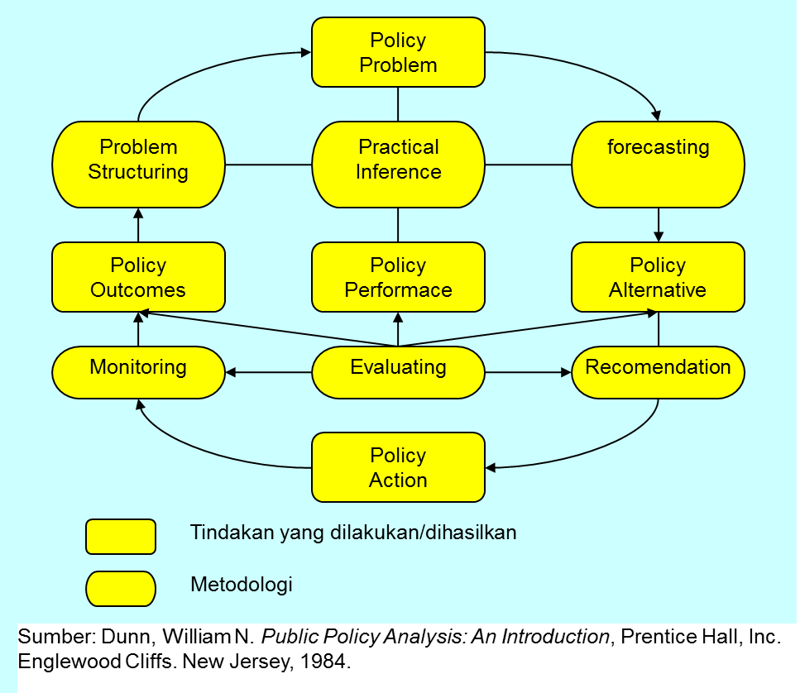

**Mengapa evaluasi kebijakan perlu?**

* Evaluasi memberikan informasi yang dapat dipercaya dan sahih tentang kinerja dari suatu kebijaksanaan, oleh sebab itu, hal ini perlu dan keuntungan telah disadari melalui tindakan public (*public action*). Dalam hal ini dengan adanya hasil evaluasi maka suatu tujuan menjadi lebih baik;
* Evaluasi memberikan kontribusi kepada klarifikasi dan kritik dari nilai-nilai yang berada dibawah maksud dan tujuan terpilih;
* Evaluasi dapat memberikan kontribusi kepada aplikasi dari metode analis kebijaksanaan yang lain, termasuk strukturisasi problem (*problem structuring*) dan rekomendasi

**Mekanisme evaluasi kebijakan**

* Tata cara/ mekanisme evaluasi kebijakan
  + Kriteria evaluasi kebijakan
  + Tiga pendekatan evaluasi kebijakan

**Kriteria Evaluasi Kebijakan**

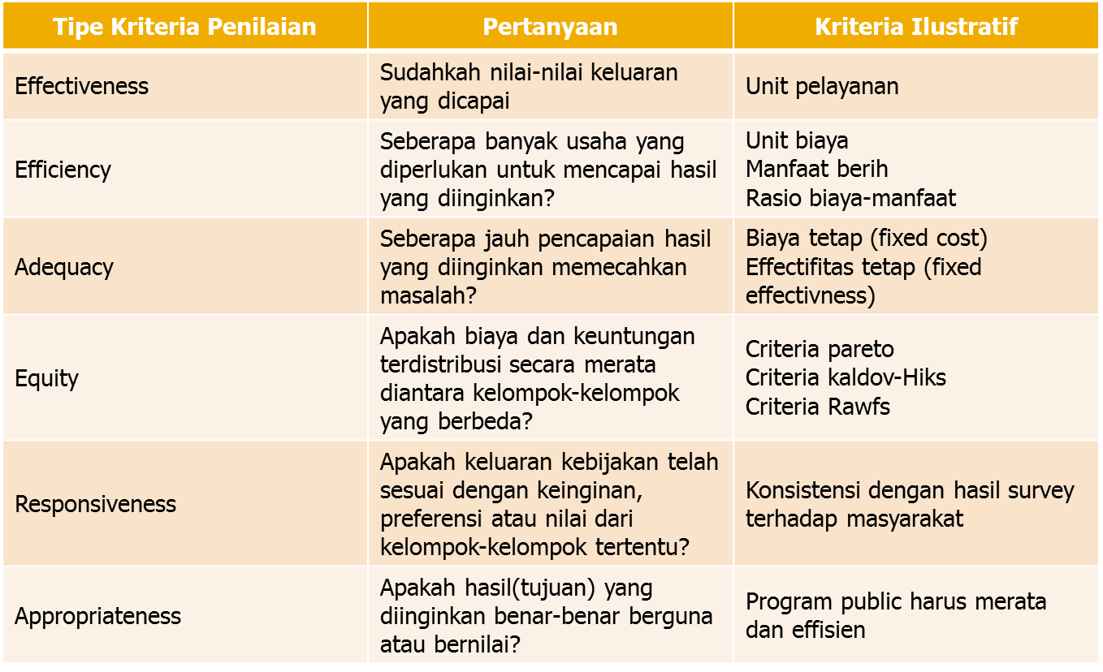

**Pendekatan Evaluasi Kebijakan**

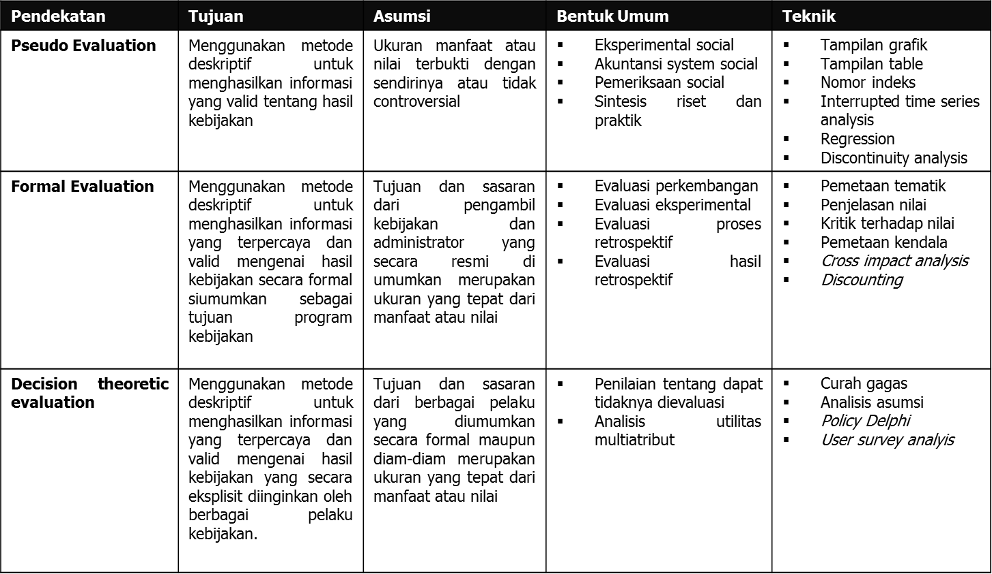

**Evaluasi pada tingkat program**

* Evaluasi program merupakan cara untuk memberikan pengetahuan yang cukup bagi pengambil keputusan public dalam memahami problem tentang sebab yang dilakukan sebelumnya. Guna mengurangi problem, serta tentang kegiatan pengamatan/observasi terhadap effektivitas dari program tertentu (Nicholas Henry, 1992).

**Lingkup evaluasi dalam program**

* Dalam melakukan evaluasi program, terdapat empat hal yang mendasari lingkup dari proses evaluasi, yaitu:
  + Memahami dan mengetahui macam kebutuhan program dari para pengambil keputusan;
  + Mendefinisikan sifat dan lingkup problem;
  + Menentukan tujuan yang benar/valid;
  + Menentukan ukuran-ukuran secara menyeluruh

**Lingkup evaluasi dalam program**

* Kegiatan evaluasi dilakukan pada setiap tahap proses kegiatan
* Mulai dari penilaian alternatif program, penilaian terhadap hasil dari alternatif program terpilih, pembuatan pilihan-pilihan dari alternatif program, serta operasionalisasi dari program

**Proses Evaluasi Program**



**Mekanisme Evaluasi Program**

* Mekanisme/tata cara Evaluasi Program
  + Kriteria penilaian evaluasi program
  + Jenis evaluasi program

**Kriteria penilaian evaluasi program**

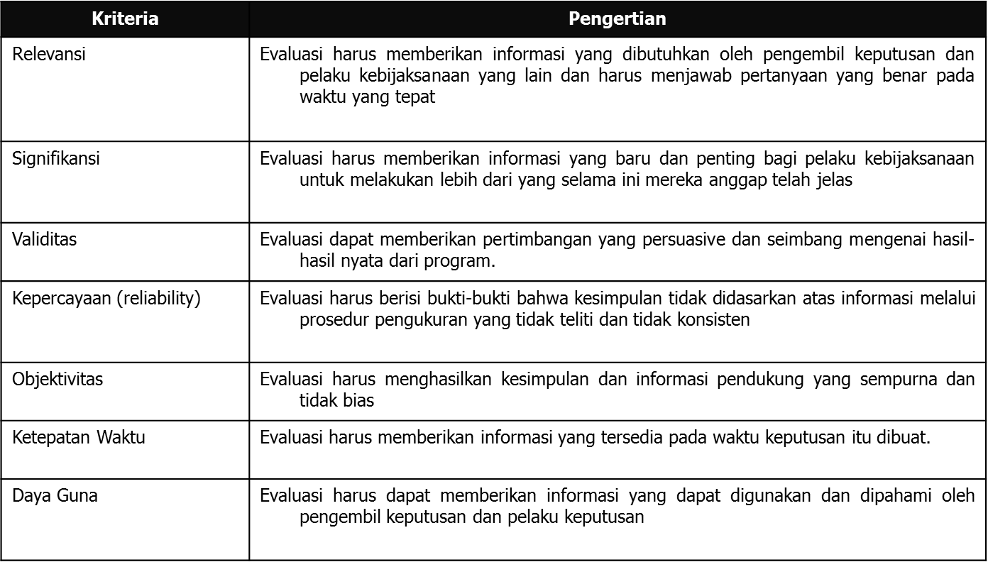

**Jenis evaluasi program**

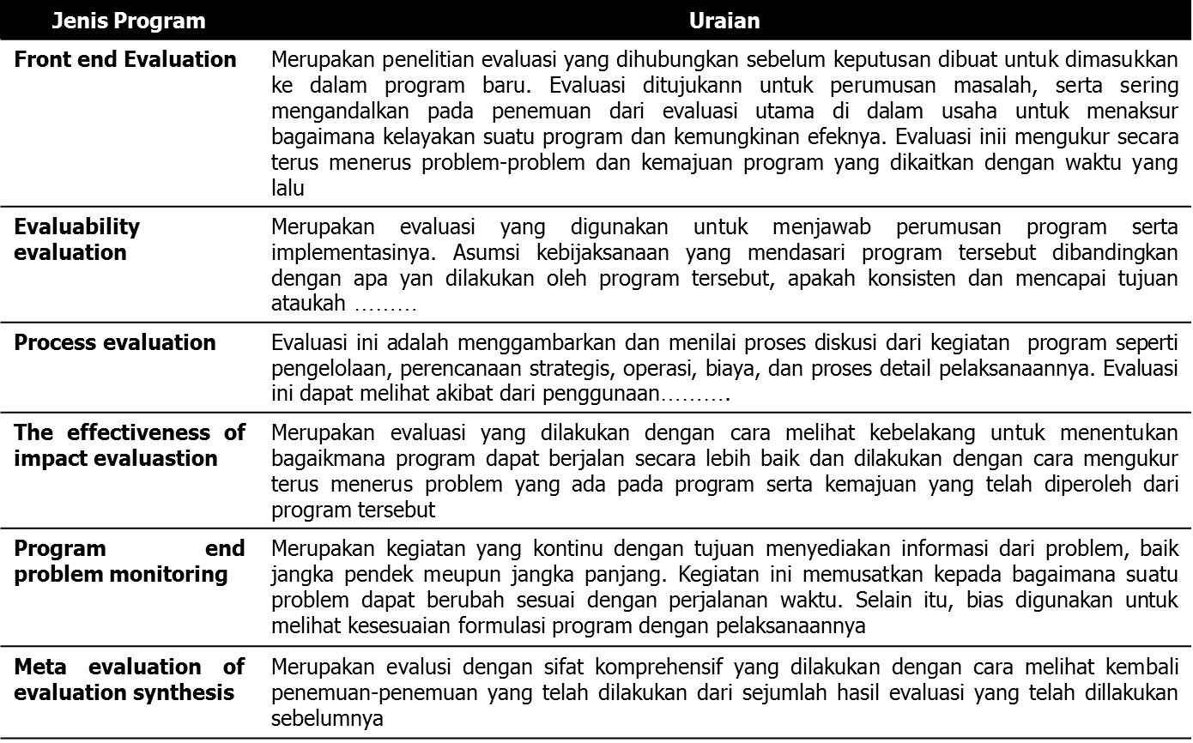

**Evaluasi pada tingkat proyek**

* Evaluasi mempunyai kaitan timbal balik yang erat dengan perencanaan.
* Sama halnya dengan perencanaan, evaluasi juga merupakan salah satu fungsi dalam siklus manajemen, khususnya manajemen proyek.
* Evaluasi adalah suatu usaha untuk mengukur dan memberi nilai secara obyektif pencapaian hasil-hasil yang telah direncanakan sbelumnya.
* Hasil-hasil evaluasi dimaksudkan manjadi umpan balik untuk perencanaan kembali.

**Lingkup evaluasi proyek**

* Merupakan salah satu fungsi manajemen untuk mempertanyakan efektifitas dan efisiensi pelaksanaan dan suatu rencana
* Sekaligus mengukur seobyektif mungkin hasil-hasil pelaksanaan dengan ukuran-ukuran yang seobyektif mungkin
* Keberhasilan suatu proyek hanya dapat dibuktikan dengan evaluasi

**Lingkup evaluasi proyek**

* Evaluasi haruslah dikembangkan secara melembaga dan membudaya agar pelaksanaan proyek pembangunan dapat berhasil, bermanfaat, dan berdayaguna

**Siklus perencanaan dan manajemen proyek**

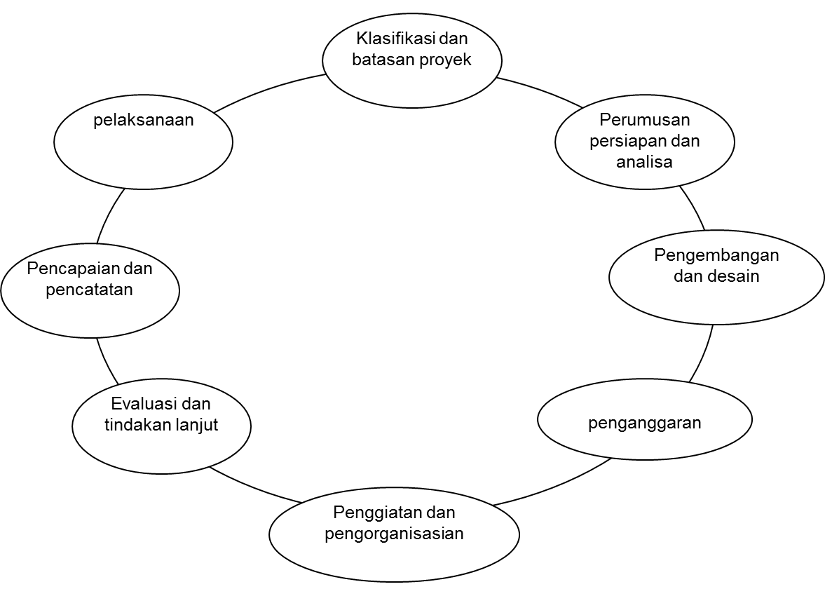

**Mekanisme evaluasi proyek**

Kriteria untuk menentukan proyek-proyek pilihan ( Aji dan Sirait, 1990)

1. Prioritas masalah
2. Pengembangan institusional menuju swasembada jangka panjang
3. Partisipasi masyarakat dengan biaya rendah
4. Pendayagunaan tenaga kerja
5. Motivasi
6. Hubungan-hubungan intersektoral
7. Kelestarian lingkungan

**Tata cara tindakan evaluasi proyek**

* Evaluasi pada tahap perencanaan
* Evaluasi pada tahap pelaksanaan
* Evaluasi pada tahap purna pelaksanaan

**Tata cara tindakan evaluasi**

1. Evaluasi pada tahap perencanaan
   * Evaluasi sering digunakan di dalam tahap perencanaan dalam rangka mencoba **memilih dan menentukan arah skala prioritas** terhadap berbagai alternatif kemungkinan terhadap cara mencapai tujuan yang telah dirumuskan sebelumnya
   * diperlukan berbagai teknik yang dapat dipakai oleh perencana.
   * Contoh: cash flow analysis, discounting, cost-benefit analysis dan cost effectiveness analysis.
2. Evaluasi pada tahap pelaksanaan.
   * Evaluasi pada tahap pelaksanaan merupkan kegiatan analisa untuk menentukan tingkat kemajuan pelaksanaan dibandingkan dengan rencana terdapat perbedaan antara evaluasi menurut pengertiang ini dengan monitoring atau pengendalian.
   * Monitoring menganggap bahwa tujuan yang ingin dicapai sudah tepat dan bahwa proyek tersebut direncanakan untuk dapat dicapai tujuan tersebut.
   * Monitoring melihat apakah pelaksanaan proyek sudah sesuai dengan rencana dan bahwa rencana tesebut sudah tepat untuk mencapai tujuan, apakah tujuan tersebut berubah, atau
   * dengan kata lain, apakah pencapaian hasil proyek tersebut akan memecahkan masalah pembangunan yang ingin dipecahkannya..
   * evaluasi juga mempertimbangkan hambatan yang mempengaruhi keberhasilan proyek.
3. Evaluasi pada tahap purna pelaksanaan.
   * Disini pengertian evaluasi hampir sama dengan pengertian evaluasi pada tahap pelaksanaan,
   * hanya perbedaaanya yang diilai dan dianalisis bikanlagi tingkat **kemajuan pelaksanaan dibandingkan rencana,** tapi hasil pelaksanaan dibandingakan dengan rencana,
   * yakni apakah dampak yang dihasilkan oleh pelaksanaan kegiatan tersebut sesuai dengan tujuan yang ingin dicapai.

**Aspek dalam evaluasi proyek**

Terdapat enam aspek yang dikaji dalam evaluasi proyek ( Lien Karlina, Clive Gray), yaitu:

* Aspek manajerial dan administrasi,
* Aspek organisasi
* Aspek komersil
* Aspek financial
* Aspek ekonomi

**Kerangka logis rancangan proyek**

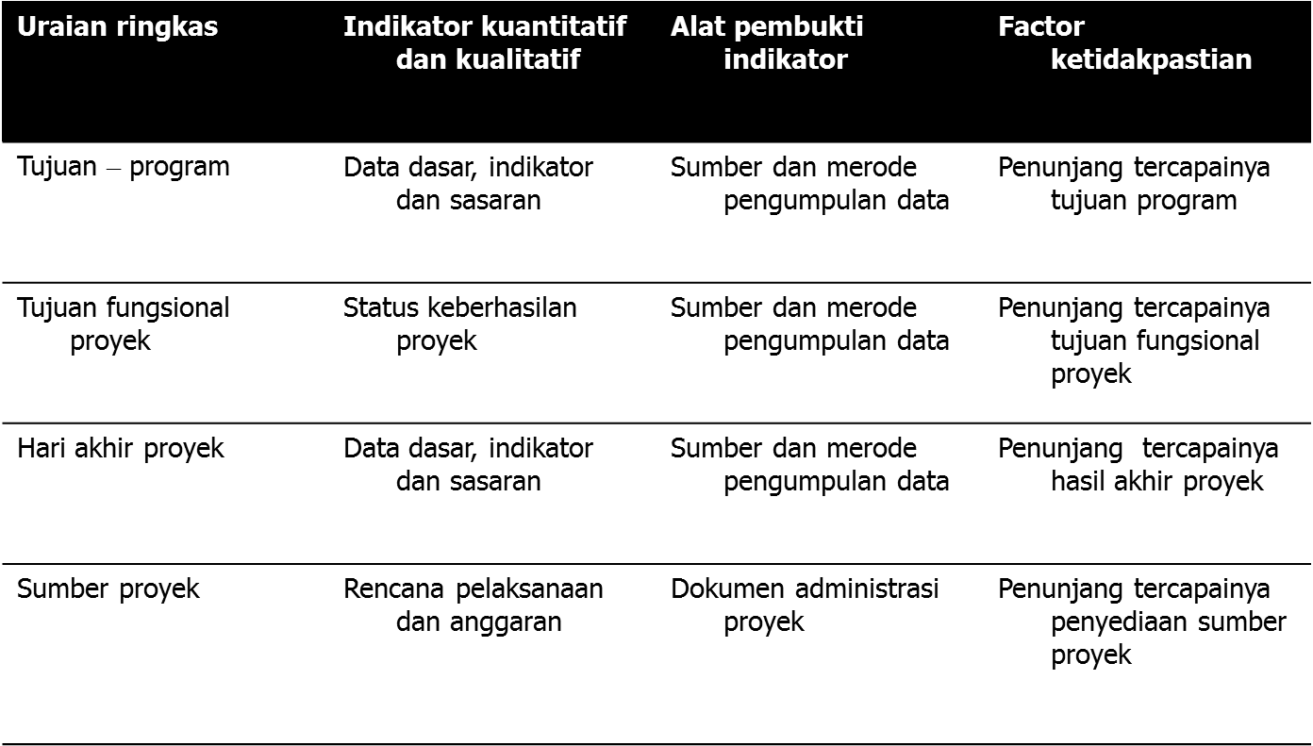

**Session 4: KRITERIA EVALUASI PERENCANAAN**

**OUTLINE**

* KRITERIA EVALUASI PERENCANAAN
* REKOMENDASI KEBIJAKAN
* BENTUK-BENTUKRASIONALITAS
* KRITERIA REKOMENDASI
* PENDEKATAN REKOMENDASI KEBIJAKAN
* METODE DAN TEKNIK REKOMENDASI KEBIJAKAN

**KRITERIA EVALUASI PERENCANAAN**

* Pemilihan karakteristik kriteria yang paling sesuai dengan karakter permasalahan perencanaan yang dievaluasi

**Rekomendasi kebijakan**

* Proses memberikan informasi mengenai aksi-aksi kebijakan (policy action) yang sudah dilaksanakan untuk memperbaiki kebijakan dimasa yang akan datang (policy future)

**PROSES ANALISIS KEBIJAKAN**

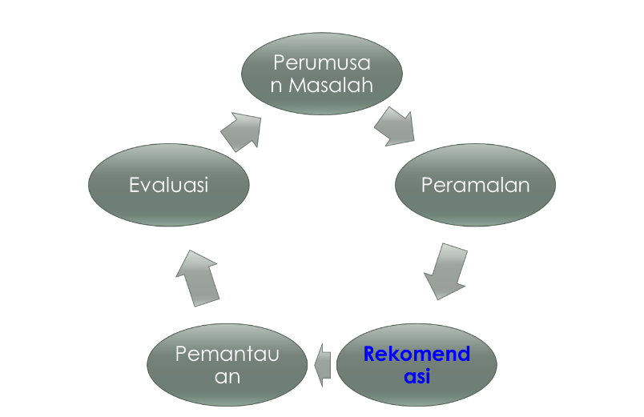

**REKOMENDASI DALAM ANALISIS KEBIJAKAN**

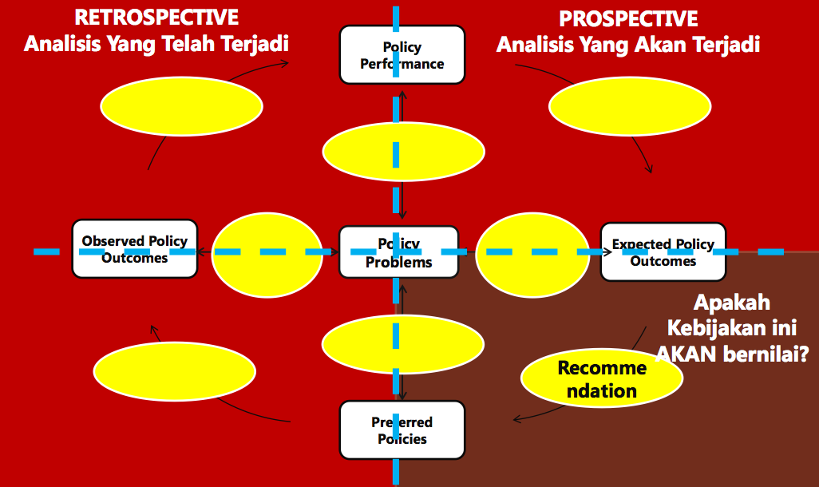

**REKOMENDASI DALAM ANALISIS KEBIJAKAN**

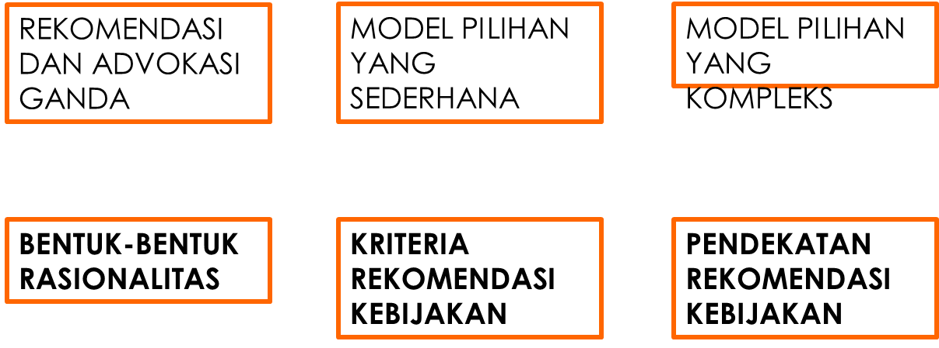

**Bentuk-bentuk rasionalitas**

* Pada setiap pengambilan keputusan, selalu terdapat: berbagi kepentingan(stakeholders), ketidakpastian (uncertainty), dan akibat/konsekuensi (consequences).

**Bentuk-bentuk rasionalitas dalam pemilihan kebijakan:**

1. Rasionalitas teknis. Karakteristik pemilihan mengikutsertakan perbandingan alternatif berdasarkan pada kemampuan dalm memberikan solusi yang *efektif. Misal: energi matahari dan energi nuklir.*
2. Rasionalitas ekonomi🡪 solusi yang lebih *efisien*.
3. Rasionalitas hukum/legal🡪 kesesuain dengan hukum yang berlaku.
4. Rasionalitas sosial🡪 meningkatkan nilai kelembagaan sosial (misal: hak-hak asasi)
5. Rasionalitas substansi🡪 membandingkan berbagai rasionalitas.

**Teori yang berkaitan degan rasionalitas**

* Rational-comprehensive theory
* Disjointed-incremental theory
* Arrow’s impossibility theorem
* Bounded rationality
* Rationality as constrained maximization

**Kriteria rekomendasi kebijakan**

* Efektifitas🡪 hasil tepat sasaran. Ukuran yang digunakan, jumlah produk, nilai/harga. *Technical rationality*
* Efisiensi🡪 jumlah usaha yang digunakan untuk menghasilkan produk tertentu (misal: x $ per barrel) . *Economic rationality*
* Kecukupan🡪 pemenuhan kebutuhan, nilai dan kesempatan terhadap masalah yang ada.
* Kesetaraan/keadilan🡪 distribusi efek/dampak dan usaha terhadap kelompok masyarakat. *Social and legal rationality*
* Daya tanggap🡪 kebijakan dapat menjawab dan memenuhi harapan (kebutuhan) dari kelompok masyarakat
* Kelayakan🡪 nilai dari sasaran program. *Substantive rationality*

**PENDEKATAN REKOMENDASI KEBIJAKAN**

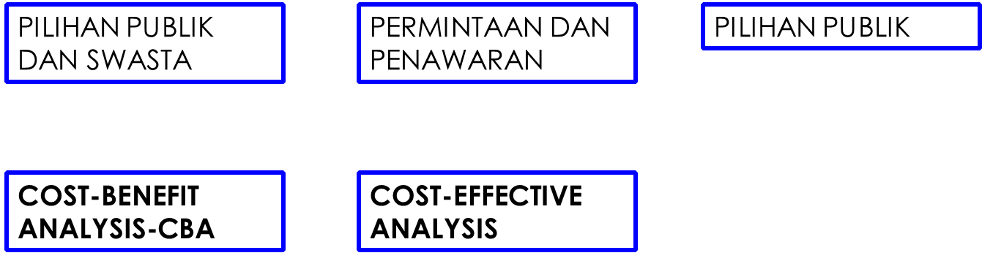

**METODE DAN TEKNIK REKOMENDASI KEBIJAKAN**

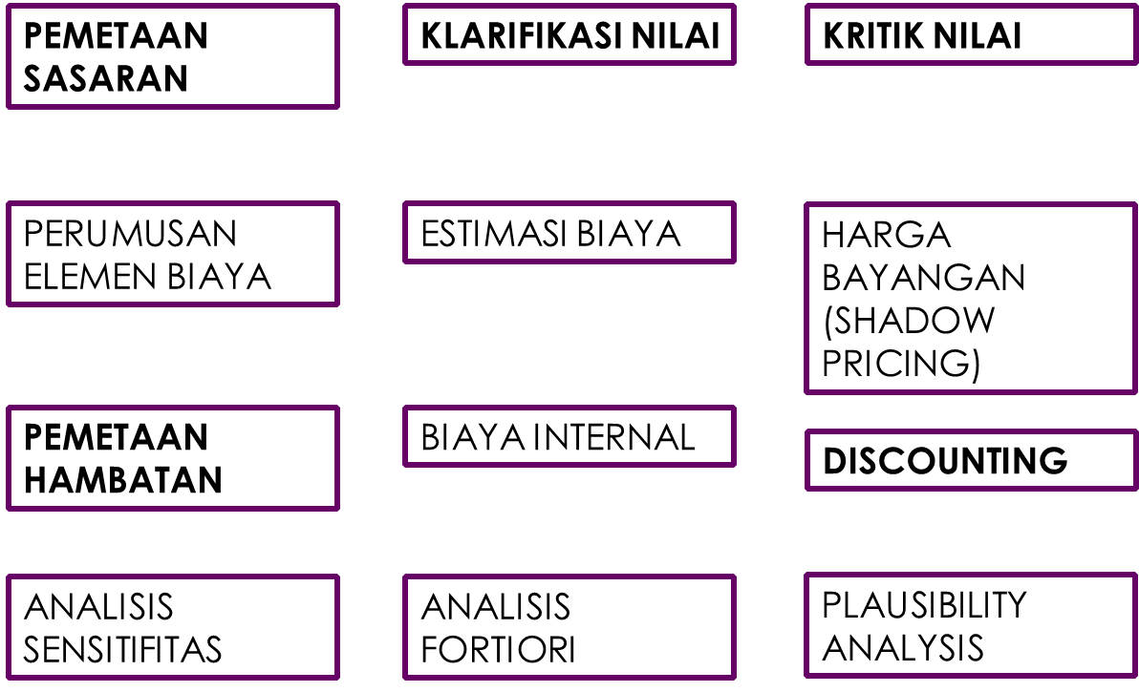

**PEMETAAN SASARAN**

* Pemetaan sasaran adalah teknik yang digunakan untuk menyusun tujuan dan sasaran serta hubungannya dengan alternative kebijakan.
* Cara untuk menggambarkan pemetaan sasaran *(objective mapping)* 🡪 pohon sasaran *(objective tree).*



**Klarifikasi nilai**

* Klasifikasi nilai adlah prosedur untuk mengidentifikasi dan mengklasifikasi premis nilai dasar seleksi terhadap sasaran kebijakan.
* Kebutuhan untuk memperjelas nilai dalam membuat rekomendasi kebijakan sering dibuktikan ketika kita membandingkan berbagai kriteria untuk rekomendasi *(efektifitas, efiiensi, kecukupan, daya tanggap, keadilan dan kelayakan)* dan beberapa bentuk rasionalitas yang digunakan.

**Langkah-langkah dalam klarifikasi nilai:**

* Mengidentifikasi seluruh sasaran yang relevan 🡪 *objective tree*
* Identifikasi seluruh pelaku kebijakan yang memperngaruhi dan dipengaruhi.
* Daftarlah semua premis nilai yang mendasari komitmen tiap-tiap pelaku kebijakan terhadap sasaran.
* Klasifikasi premis nilai dalam ekspresi yang sederhana dari cita rasa personal atau tujuan (ekspresi nilai/*value expression*) dengan demikian merupakn pernyataan tentang kepercayaan dari kelompok khusus (pernyataan nilai/ *value statement*) dan dengan begitu merupakan penilaian tentang kebaikan dan keburukan yang bersifat universal dari suatu tindakan atau kondisi yang diimplikasikan oleh sasaran (penentuan nilai/*value judgement*)
* Klasifikasi premis-premis nilai ke dalam kelompok premis yang memberikan landasan untuk menjelaskan sasaran.
* *Go beyond the analysis of objectives*

**kRITIK NILAI**

* Kritik nilai adalah serangkaian prosedur untuk menguji mana yang lebih meyakinkan antara argumen-argumen yang saling berlawanan dalan suatu debat mengenai tujuan kebijakan. Jika klarifikasi nilai memungkinkan kita untuk mengklasifikasikan nilai sesuai dengan bentuk, konteks dan fungsinya, maka kritik nilai memungkinkan kita untuk menguji peran dari nilai dalam debat tentang argumen kebijakan. Klarifikasi nilai memusatkan perhatiannya pada tujuan-tujuan dan nilai-nilai.

**PROSEDUR DALAM MELAKUKAN KRITIK NILAI:**

* Mengidentifikasi satu atau lebih pernyataan advokatif yaitu pernyataan yang mengungkapkan serangkaian rekomendari untuk melakukan tindakan
* Mencatat semua pelaku kebijakan yang akan mempengaruhi dan dipengaruhi oleh implementasi dari rekomendari.
* Mendeskripsikan setiap argumentasi dari pelaku kebijakan yang mendukung dan menentang rekomendasi
* Mengidentifikasi setiap elemen dalam debat : ( informasi, I), pernyataan (Claim, C), pemberi sifat (Qualifier, Q), Pembenaran (Warrant, W), dukungan (Backing,B) dan bantahan (rebuttal, R)
* Mengkaji daya persuasi dari setiap argumen dan menentukan apakah diterima, mengbah atau menolak

**PEMETAAN HAMBATAN**

* Pemetaaan hambatan adalah suatu prosedur untuk mengidentifikasi keterbatasan dan hambatan yang menghadang jalan untuk mencapi sasaran kebijakan dan program

**HAMBATAN DIBAGI DALAM beberapa KATEGORI:**

1. Hambatan fisik. Pencapaian sasaran kemungkinan dibatasi oleh keadaan pengetahun tentang teknologi.
2. Hambatan hukum. Hukum publik, hak kepemilikan dan peraturan-peraturan lembaga sering menghambat upaya pencapaian tujuan.
3. Hambatan organisasional. Struktur organisasi dan proses yang tersedia untuk mengimplementasikan program dapat membatasi upaya untuk pencapian tujuan.
4. Hambatan politik. Oposisi politik dapat menimbulkan hambatan yang luar biasa dalam implementasi juga dalam penerimaan awal dari suatu program.
5. Hambatan distributif. Program publik yang dirancang untuk menyediakan pelayanan sosial secara efisien sering dibatasi oleh kebutuhan intuk meyakinkan bahwa biaya dan manfaat didistribusikan secara adil diantara berbagai kelompok yang berbeda.
6. Hambatan anggaran. Anggaran pemerintah adalah terbatas, sehingga penetuan sasaran perlu mempertimbangkan keterbatasan dana.

**Session 5, 6, dan 8 : Evaluasi Formal**

**Pengertian Evaluasi Formal**

* Evaluasi Formal:
  + Deskriftif
  + Atas dasar tujuan program kebijakan
  + Diumumkan secara formal oleh pembuatan kebijakan dan administrator program
* Evaluasi formal merupakan pendekatan yang menggunakan metode deskriptif untuk menghasilkan informasi yang valid dan cepat dipercaya mengenai hasil-hasil kebijakan tetapi mengevaluasi hasil tersebut atas dasar tujuan program kebijakan yang telah diumumkan secara formal oleh pembuat kebijakan dan administrator program

**Pengertian Evaluasi Formal**

* Asumsi utama dari evaluasi program:
  + tujuan dan target diumumkan secara formal,
  + merupakan ukuran yang tepat untuk manfaat atau nilai kebijakan program
* Evaluasi formal menggunakan undang-undang, dokumen program dan wawancara dalam mengidentifikasi, mendefinisikan dan menspesifikasikan tujuan dan target kebijakan.
* Kelayakan dari tujuan dan target diumumkan secara formal tidak ditanyakan .
* Kriterian evaluatif yang sering ditanya : efektifitas dan efisiensi

**Tipe Evaluasi Formal**

1. Evaluasi sumatif

* Jangka waktu tertentu
* Menilai produk dan kebijakan yang stabil dan mantap

2. Evaluasi formatif

* Usaha untuk terus menerus memantau tujuan dan target
* Jumlah titik waktu dimana evaluasi dipantau

**Tipe Evaluasi Formal**

* Evaluasi sumatif yang meliputi usaha untuk memantau pencapaian tujuan dan target formal setelah suatu kebijakan atau program diterapkan untuk jangka waktu tertentu.
* Evaluasi sumatif diciptakan untuk menilai produk-produk kebijakan dan program public yang stabil dan mantap.
* Sebaliknya, evaluasi formatif meliputi usaha-usaha untuk secara terus menerus memantau pencapaian tujuan-tujuan dan target formal

**Tipe Evaluasi Formal**

* Evaluasi formal dapat bersifat sumatif atau formatif tetapi mereka juga dapat meliputi kontrol langsung dan tidak langsung terhadap masukan kebijakan dan proses-proses.
* Dalam kasus pertama, evaluator dapat memanipulasi secara langsung tingkat pengeluaran, campuran program atau karakteriskik kelompok sasaran.
* Artinya evaluasi dapat mempunyai satu atau lebih karakteristik eksperimentasi social sebagai pendekatan terhadap pemantauan.

**Tipe Evaluasi Formal**

* Dalam kasus control yang bersifat tidak langsung, masukan dan peruses kebijakan tidak dapat secara langsung dimanipulasi.
* Sebaliknya masukan dan peoses tersebut hasus dianalisis secara retrospektif pada aksi-aksi yang telah dilakukan.
* Empat tipe evaluasi formal masing-masing didasarkan pada orientasi yang berbeda terhadap proses kebijakan (sumatif lawan formatif) dan tipe kontrol terhadap aksi (langsung lawan tidak langsung)

**Tipe Evaluasi Formal**



**Variasi evaluasi formal**

1. Evaluasi Perkembangan

* Eksplisit 🡪 melayani kebutuhan sehari-hari staf program
* Pengukuran langsung terhadap aksi kebijakan

2. Evaluasi proses retrospektif

* Setelah jangka waktu tertentu
* Dipusatkan pada masalah yang terjadi selama implementasi ex post evaluation

3. Evaluasi eksperimental

* Pada masukan dan proses
* Syarat:
* variable
* Strategi evaluasi 🡪 kelompok target dan sasaran
* Mengurangi kesalahan 🡪 Masukan dan proses kebijakan yang dimanipulasi
* Pemantauan 🡪 hubungan timbal balik, masukan-proses, efek samping, efek ganda.

4. Evaluasi hasil retrospektif

* Pemantauan dan evaluasi hasil 🡪 tdk langsung
* Mengisolasi pengaruh factor yang lainnya

**Studi Evaluasi Formal**

1. Studi longitudinal

* Pada dua atau lebih titik 🡪 kurun waktu yang panjang

2. Studi lintas sektoral

* Menemukan hasil dampak silang macam program

**Teknik –teknik dalam evaluasi formal**



**Pemetaan Sasaran**

* Pemetaan sasaran adalah teknik yang digunakan untuk menyusun tujuan dan sasaran serta hubungannya dengan alternative kebijakan.
* Tujuan, sasaran dan alternative yang telah diidentifikasi dengan satu atau dua metode perumusan kebijakan dapat digambarkan dalam pohon sasaran, yang merupkan tampilan gambar dari seluruh struktur sasaran dan hubungan antar mereka.

**Pemetaan Sasaran**



**Klasifikasi nilai**

* Klasifikasi nilai adalah prosedur untuk mengidentifikasi dan mengklasifikasi premis nilai dasar seleksi terhadap sasaran kebijakan.
* Kebutuhan untuk memperjelas nilai dalam membuat rekomendasi kebijakan sering dibuktikan ketika kita membandingkan berbagai criteria untuk rekomendasi (efektifitas, efiiensi, kecukupan, daya tanggap, keadilan dan kelayakan)

Langkah-langkah dalam memperjelas nilai:

* Mengidentifikasi seluruh sasaran yang relevan dari suatu kebijakan
* Identifikasi seluruh pelaku kebijakan yang memperngaruhi dan dipengaruhi oleh pencapaian atau kegagalan dari sasaran.
* Daftarlah semua premis nilai yang mendasari komitmen tiap-tiap pelaku kebijakan terhadap sasaran.
* Klasifikasi premis nilai dalam ekspresi yang sederhana dari cita rasa personal atau tujuan (ekspresi nilai) dengan demikian merupakn pernyataan tentang kepercayaan dari kelompok khusus (pernyataan nilai) dan dengan begitu merupakan penilaian tentang kebaikan dan keburukan yang bersifat universal dari suatu tindakan atau kondisi yang diimplikasikan oleh sasaran (penentuan nilai)
* Klasifikasi lagi premis-premis nilai ke dalam kelompok premis yang memberikan landasan untuk menjelaskan sasaran.

**Kritik nilai**

* Kritik nilai adalah serangkaian prosedur untuk menguji mana yang lebih meyakinkan antara argumen-argumen yang saling berlawanan dalan suatu debat mengenai tujuan kebijakan.
* Jika klarifikasi nilai memungkinkan kita untuk mengklasifikasikan nilai sesuai dengan bentuk, konteks dan fungsinya, maka kritik nilai memungkinkan kita untuk menguji peran dari nilai dalam debat tentang argumen kebijakan.
* Klarifikasi nilai memusatkan perhatiannya pada tujuan-tujuan dan nilai-nilai.

Prosedur dalam melakukan kritik nilai merupakan perluasan dari model kritik nilai dari argumen kebijakan, yaitu:

* Mengidentifikasi satu atau lebih pernyataan advokatif yaitu pernyataan yang mengungkapkan serangkaian rekomendari untuk melakukan tindakan
* Mencatat semua pelaku kebijakan yang akan mempengaruhi dan dipengaruhi oleh implementasi dari rekomendari.
* Mendeskripsikan setiap argumentasi dari pelaku kebijakan yang mendukung dan menentang rekomendasi
* Mengidentifikasi setiap elemen dalam debat : ( informasi, I), pernyataan (Claim, C), pemberi sifat (Qualifier, Q), Pembenaran (Warrant, W), dukungan (Backing,B) dan bantahan (rebuttal, R)
* Mengkaji daya persuasi dari setiap argumen dan menentukan apakah diterima, mengbah atau menolak

**Pemetaan hambatan**

* Pemetaaan hambatan adalah suatu prosedur untuk mengidentifikasi keterbatasan dan hambatan yang menghadang jalan untuk mencapi sasaran kebijakan dan program

Secara umum hambatan digolongkan dalam 6 katagori:

* Hambatan fisik. Pencapaian sasaran kemungkinan dibatasi oleh keadaan pengetahun tentang teknologi.
* Hambatan hukum. Hukum publik, hak kepemilikan dan peraturan-peraturan lembaga sering menghambat upaya pencapaian tujuan.
* Hambatan organisasional. Struktur organisasi dan proses yang tersedia untuk mengimplementasikan program dapat membatasi upaya untuk pencapian tujuan.
* Hambatan politik. Oposisi politik dapat menimbulkan hambatab yang luar biasa dalam implementasi juga dalam penerimaan awal dari suatu program.
* Hambatan distributif. Program publik yang dirancang untuk menyediakan pelayanan sosial secara efisien sering dibatasi oleh kebutuhan intuk meyakinkan bahwa biaya dan manfaat didistribusikan secara adil diantara berbagai kelompok yang berbeda.
* Hambatan anggaran. Anggaran pemerintah adalah terbatas, sehingga penetuan sasaran perlu mempertimbangkan keterbatasan dana.

**Session 7 : Evaluasi Semu**

**Pengertian Evaluasi Semu**

* Evaluasi semu:
  + pendekatan yang menggunakan metode-metode deskriptif untuk menghasilkan informasi yang valid dan dapat dipercaya mengenai hasil kebijakan
  + Tanpa berusaha untuk menanyakan tentang manfaat atau nilai dari hasil-hasil tersebut terhadap individu, kelompok, atau masyarakat secara keseluruhan
* Metode deskriptif:
  + Pencarian fakta dengan interpretasi yang tepat
  + Kerja peneliti tidak hanya saja memberikan gambaran terhadap fenomena-fenomena tetapi juga menerangkan hubungan, menguji hipotesis-hipotesis, membuat prediksi, serta mendapatkan makna dan implikasi dari suatu masalah yang ingin dipecahkan
* Asumsi: ukuran tentang manfaat atau nilai merupakan sesuatu yang dapat terbukti dengan sendirinya *(self evident)* atau tidak kontroversial

**Bentuk Utama Evaluasi Semu**

* Akuntansi sistem sosial
* Eksperimentasi sosial
* Pemeriksaan sosial
* Sintesis riset dan praktik

**Akuntansi sistem social**

* Akuntansi sistem sosial adalah suatu pendekatan dan metode yang memungkinkan analis memantau perubahan kondisi sosial yang objektif dan subjektif dari waktu ke waktu.
* Unsur analitis yang penting dari akuntansi system sosial adalah indikator sosial.
* Indikator adalah statistik yang mengukur kondisi dan perubahan sosial dari waktu ke waktu untuk berbagai segmen populasi.
* Kondisi sosial menunjuk pada konteks eksternal (sosial dan fisik) dan internal (subjektif dan persepsional) dari manusia dalam suatu masyarakat

**Eksperimentasi social**

* Eksperimentasi sosial: proses memanipulasi tindakan kebijaksanaan secara sistematis sedemikian rupa sehingga memungkinkan diperolehnya jawaban yang cukup tepat tehadap persoalan sumberdaya mana yang mengubah hasil kebjakan.
* Eksperimentasi sosial disarankan digunakan untuk menemukan solusi masalah sosial dengan cara memaksimalkan perbedaan diantara berbagai tindakan kebijakan dalam suatu kelompok program yang kecil dan dipilih secara cermat dan mengkaji konsekuensi mereka.
* Pemeriksaan sosial secara eksplisit memantau hubungan antara masukan, proses, keluaran dan dampak sebagai usaha untuk mengikuti masukan kebijakan dari titik dimana masukan itu dikeluarkan dititik dimana masukan dirasakan oleh penerima terakhir yang dimasudkan dari sumberdaya tersebtu.
* Dalam mamantau proses kebijakan, pemeriksaan sosial menyediakan informasi penting tentang apa yang berlangsung di dalam black box.
* Proses yang dipantau dalam suatu pemeriksaan sosial terdiri dari dua jenis: disversi dan transformasi sumberdaya.
* Dalam diversi sumberdaya, masukan dicabut atau disimpangkan dari kelompok sasaran maupun dari penerima manfaat yang dimaksud sebagai akibat dari berjalannya sumberdaya melalui sistem administrasi.

**Sintesis riset dan praktek**

* Sintesis riset dan praktek merupakan pendekatan pemantauan yang menerapkan kompilasi, perbandingan dan pengujian secara sistematis terhadap hasil-hasil dari implementasi kebijakan publik dimasa lampau.
* Pendekatan ini digunakan untuk mensintesiskan informasi dalam sejumlah bidang kebijakan mulai dari kesejahteraan sosial, pertanian dan pendidikan hingga kebijakan tentang pelayanan kota, ilmu dan teknologi.
* Pendekatan ini digunakan untuk mengkaji kualitas dari penelitian-penelitian tentang proses dan hasil kebijakan.
* Dua sumber informasi yang relevan bagi sintesis riset dan praktek yaitu studi kasus tentang formulasi dan implementasi kebijakan dan laporan-laporan penelitian yang mengupas soal hubungan antara tindakan dan hasil kebijakan.

**Teknik-teknik dalam evaluasi semu**



**Tugas**

* Bentuk 2 kelompok
* Kelompok 1: Evaluasi kelayakan keuangan
* Kelompok 2: Evaluasi kelayakan lingkungan
* Carilah materi berdasarkan topik kelompok anda dan presentasikan di depan kelas

Session 9: COST BENEFIT ANALYSIS

**METODE COST –ORIENTED EVALUATION (EX-POST Analysis)**

**COST BENEFIT ANALYSIS**

* + Dasar pengukurang nilai moneter🡪 uang

**EFFECTIVE COST ANALYSIS**

* + Mencapai tujuan kebijakan dengan biaya (cost) minimal

**COST BENEFIT ANALYSIS (CBA)**

* Alokasi kisaran sumber daya yang terbatas untuk memenuhi kebutuhan publik (Titmuss, 1974)
* Alokasi sumberdaya ekonomi untuk perkembangan sosial , politik dan ekonomi (Nugroho, 2014)
* Analisis pilihan ekonomi (Newton, 1972)
* Mengorganisasikan pemikiran, membuat daftar pro dan kontra alternatif, dan memnentukan nilai dari semua laternatif, sehingga dapat diranking (Schmid, 1989)

**FUNGSI COST BENEFIT ANALYSIS**

* Nilai studi efektifitas biaya
* Studi Cost-Benefit yang valid
* Butuh desain quasi-experimental untuk mengukur outcome, nilai, score dan indikator jenis

**PRINSIP CBA**

* Prinsip dari Cost Benefit Analysis adalah “Pareto Improvements”- Perbaikan Pareto
* Kebijakan yang diambil tidak merugikan bagian masyarakat manapun dan manfaatnya dapat dirasakan seluruh masyarakat
* CBA 🡪 Efisiensi Pareto.
* Seharusnya Manfaat (benefit) yang diperoleh lebih banyak dibanding Biaya (Cost) yang dikeluarkan
* Masalah & Kebijakan

**PENILAIAN CBA DAPAT DILAKUKAN DENGAN**

* RATA-RATE RETURN ON INVESTMEN (ROI)
* DISCOUNTING
* BCR (BENEFIT COST RATIO)

**TATA PELAKSANAAN CBA (1)**

* Tentukan MASALAH? dan KEBIJAKAN apa?
* Identifikasi masalah
* Buat kriteria
* CBA🡪 kuantitatif dan kualitatif
* BCA, terdiri dari tiga langkah (Hyman, 2005):
  + Menghitung semua biaya dan keuntungann
  + Mengevaluasi dalam dollar/rupiah (nilai moneter)
  + Discounting

**TATA PELAKSANAAN CBA (2)**

* Menentukan indikator 🡪teori-teori, penelitian sebelumnya, pengalaman, *benchmarking*
* Matriks indikator biaya-manfaat

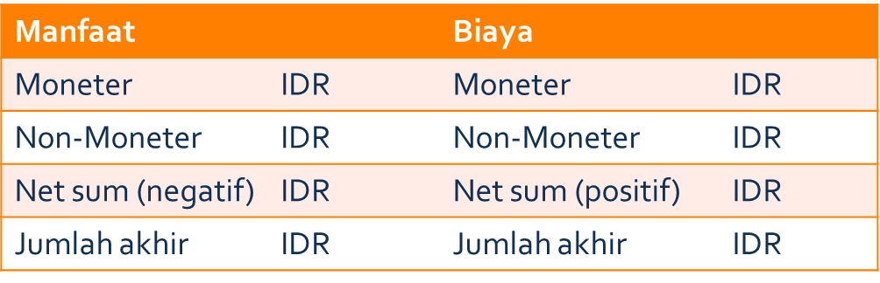

**Contoh sederhana CBA:**

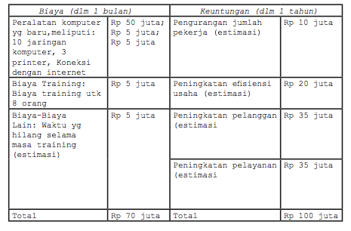

**PRINSIP TEKNIS PELAKSANAAN CBA**

* STANDAR UKURAN 🡪 UANG, TETAPI DAPAT JUGA SELAIN UANG
* LOGIKA PEMBELI DAN PENJUAL
* KEUNTUNGAN DI DEFINISIKAN SEBAGAI MARKET CHOICE
* BEBERAPAKA UKURAN KEUNTUNGAN MENSYARATAKAN PENILAIAN DALAM BENTUK ANGKA KEHIDUPAN MANUSIA
* ANALISIS SEBUAH PROYEK HARUS MELIBATKAN ADA DAN TIDAK
* MEMBUTUHKAN STUDI AREA TERTENTU
* HINDARI DOUBLE COUNTING
* PERLU PERHITUNGAN DISCOUNTING

**KELEBIHAN – KEKURANGAN CBA**

* Dapat dibandingkan
* Transparan
* Proyeksi yang dapat diukur secara relatif akurat terutama digunakan untuk efisiensi ekonomi
* KEKURANGAN:
* Kurang sesuai bila digunakan untuk mengukur kebijakan di sektor publik, karena berhubungan dengan *public goods*

**Session 10: Evaluasi Keputusan Teoritik**

**Pengertian**

* Evaluasi keputusan teoritis (*Decision-Theoretic Evaluation*):
  + pendekatan yang menggunakan metode-metode deskriptif
  + untuk menghasilkan informasi yang dapat dipertanggung jawabkan dan valid
  + mengenai hasil-hasil kebijakan yang secara eksplisit dinilai oleh berbagai macam pelaku kebijakan

Perbedaan pokok antara evaluasi teoritis keputusan, evaluasi semu dan evaluasi formal:

* + evaluasi keputusan teoritis berusaha untuk memunculkan dan membuat eksplisit tujuan dan target dari pelaku kebijakan baik yang tersembunyi atau dinyatakan.

Tujuan dan target dari para pembuat kebijakan dan administrator merupakan salah satu sumber nilai,

karena semua pihak yang mempunyai andil dalam memformulasikan dan mengimplementasikan kebijakan dilibatkan dalam merumuskan tujuan dan target dimana kinerja nantinya akan diukur.

**Fungsi evaluasi keputusan teoritis**

* Fungsi evaluasi keputusan teoritis: untuk mengatasi beberapa kekurangan dari evaluasi semu dan evaluasi formal.

**Kekurangan Evaluasi Semu dan Evaluasi Formal**

1. *Kurang Dan Tidak Dimanfaatkannya Informasi Kinerja*
   * Sebagian besar informai yang dihasilkan melalui evaluasi kurang dipergunakan untuk memperbaiki pembuatan kebijakan.
   * Hal ini terjadi karena evaluasi tidak cukup responsif terhadap tujuan dan target dari pihak-pihak yang mempunyai andil dalam perumusan dan implementasi kebijakan dan program.
2. *Ambiguitas Kinerja Tujuan*
   * Banyak tujuan dan program pabrik yang tidak jelas, misalnya tujuan untuk meningkatkan kesehatan dan mendorong konservasi energi.
   * Tujuan umumnya sama tapi tujuan spesifiknya saling bertentangan satu sama lain.
   * Ini dapat terjadi jika diingat bahwa tujuan yang sama dapat dioperasionalkan ke dalam berbagai macam kriteria.
   * Salah satu tujuan dari evaluasi keputusan teoritis adalah untuk mengurangi kekaburan tujuan tersebut.
3. *Tujuan-tujuan Yang Saling Bertentangan*
   * Tujuan dan target kebijakan dan program-program publik tidak dapat secara memuaskan diciptakan dengan memusatkan pada nilai-nilai salah satu atau beberapa pihak, misalnya proyek, kelompok klien yang dominan atau kepala proyek).
   * Dalam kenyataan, berbagai pelaku kebijakan dengan tujuan dan target yang saling berlawanan nampak dalam hampir semua kondisi atau situasi yang memerlukan evaluasi.
   * Evaluasi keputusan teoritis berusaha untuk mengidentifikasi berbagai pelaku kebijakan dan menampakkan tujuan-tujuan mereka.

Salah satu tujuan utama dari evaluasi teoritis keputusan adalah untuk menghubungkan informasi mengenai hasil-hasil kebijakan dengan nilai-nilai dari berbagai pelaku kebijakan.

Asumsi: tujuan dan sasaran dan pelaku kebijakan baik yang dinyatakan secara formal maupun secara tersembunyi merupakan ukuran yang layak terhadap manfaat atau nilai kebijakan dan program.

**Bentuk utama pendekatan evaluasi kebijakan teoritis**

* Dua bentuk utama pendekatan dan evaluasi kebijakan teoritis adalah penaksiran *evaluabilitas* dan *analisis utilitas multiatribut*.
* Keduanya menghubungkan informasi mengenai hasil kebijakan dengan nilai dari berbagai pelaku kebijakan.

**Penaksiran Evaluabilitas *(Evaluabily Assessment)***

* Penaksiran evaluabilitas: serangkaian prosedur yang dibuat untuk menganalisa sistem pembuatan keputusan yang diharapkan dapat diperoleh dari informasi kinerja dan dapat memperjelas tujuan, sasaran, dan asumsi-asumsi dimana kinerja akan diukur.
* Pertanyaan mendasar dalam penaksiran *evaluabilitas* adalah apakah suatu kebijakan atau program dapat dievaluasi.
* Suatu kebijakan atau program agar dapat dievaluasi, paling tidak memiliki kondisi, yaitu:
  + Satu kebijakan atau program yang diartikulasikan secara jelas.
  + Tujuan atau konsekuensi yang dirumuskan secara jelas.
  + Serangkaian asumsi yang eksplisit yang menghubungkan aksi atau konsekuensi.
* Langkah-langkah dalam melakukan penaksiran *evaluabilitas*:

1. **Spesifikasi Program- Kebijakan**
   * Apakah kegiatan-kegiatan Federal, Negara bagian atau local dan apakah tujuan dan sasaran yang melandasi program?
2. **Koleksi Informasi Program-Kebijakan**
   * Informasi apa yang harus dikumpulkan untuk mengidentifikasi tujuan program kebijakan, kegiatan-kegiatan dan asumsi-asumsi yang mendasarinya?
3. **Modeling Program-Kebijakan**
   * Model apa yang paling baik menerangkan program dan tujuan suatu kegiatan yang berhubungan, dari sudut pandang pemakai informasi yang dituju? Asumsi-asumsi kausal apa yang menghubungkan aksi dengan hasil.
4. **Penaksiran Evaluabilitas Program-Kebijakan**
   * Apakah model program kebijakan secara mencukupi tidak ambigu untuk membuat evaluasi bermanfaat? Tipe studi apa yang paling berguna?
5. **Umpan Balik Penaksiran Evaluabilitas Untuk Pemakai**
   * Setelah menyajikan kesimpulan mengenai evaluabilitas program-kebijakan bagi pemakai yang diinginkan, apakah mungkin menjadi langkah berikutnya yang harus atau tidak harus diambil untuk mengevaluasi kinerja kebijakan?

**Analisis Utilitas Multiatribut**

* Analisis utilitas multiatribut: serangkaian prosedur yang dibuat untuk memperoleh penilaian subyektif dari berbagai pelaku kebijakan mengenai probabilitas kemunculan dan nilai dari hasil kebijakan.
* Kelebihan dari analisis *utilitas multiatribut:*  secara eksplisit menampakkan penentuan nilai dari berbagai pelaku kebijakan,
* Analisa ini juga mengakui adanya beragam tujuan yang saling berlawanan dalam evaluasi program kebijakan
* dan analisis ini menghasilkan informasi kinerja yang lebih berguna dari sudut pandang pemakai yang dituju.
* Analisis *utilitas multiatribut* memiliki tahap-tahap dalam pelaksanaannya.

1. **Identifikasi Pelaku**
   * Mengidentifikasi pihak-pihak yang mempengaruhi dan dipengaruhi oleh suatu kebijakan atau program.
   * Masing-masing pelaku kebijakan ini akan mempunyai tujuan dan sasaran sendiri-sendiri yang ingin mereka capai secara maksimal.
2. **Spesifikasi Isu Keputusan Yang Relevan**
   * Menentukan secara operasional berbagi kecenderungan aksi atau non aksi yang tidak disepakati oleh para pelaku kebijakan.
3. **Spesifikasi Hasil Kebijakan**
   * Menentukan cakupan konsekuensi yang dapat timbul sebagai akibat dan adanya aksi.
   * Hasil-hasil dapat disusun secara hirarkis dimana satu aksi mempunyai beberapa konsekuensi, dan masing-masing dapat disamakan dengan pohon tujuan, kecuali hasil itu bukan tujuan sampai hasil tersebut dinilai secara eksplisit.
4. **Identifikasi Atribut Hasil**
   * Mengidentifikasi semua atribut yang relevan yang membuat hasil berharga dan dinilai.
   * Contoh masing-masing hasil dapat mempunyai tipe keuntungan dan biaya yang berbeda terhadap kelompok sasaran dan konsumen yang berbeda.
5. **Penyusunan Jenjang Nilai Atribut**
   * Menyusun nilai atribut menurut kepentingannya.
   * Sebagai contoh, jika peningkatan penghasilan keluarga merupakakn hasil dari program kemiskinan, hasil ini dapat mempunyai beberapa atribut nilai, perasaan makmur, mengkonsumsi gizi atau nutrisi lebih banyak punya sisa pendapatan yang lebih besar untuk perawatan keehatan.
   * Atribut-atribut tersebut harus diurutkan menurut kepentingan relative antara skala satu terhadap lainnya.
6. **Penyusunan Skala Atribut**
   * Menyusun skala atribut yang telah diurutkan menurut kepentingannya.
   * Untuk melakukan hal itu, atribut yang paling tidak penting diberi nilai rendah atau 10.
   * alihkan ke atribut yang paling penting, lalu jawab pertanyaan ini: Berapa kali atribut yang paling penting ini lebih penting dibanding atribut paling tidak penting berikutnya?.
   * Lanjutkan prosedur penyusunan skala ini sampai atribut yang paling penting ini sudah dibandingkan dengan semua lainnya.
   * Catat bahwa atribut yang paling penting dapat mempunyai nilai skala 10, 20, 30 kali atau lebih dari atribut yang paling penting.
7. **Standarisasi Skala**
   * Atribut yang telah disusun skalanya akan mempunyai nilai maksimum yang berbeda antar pelaku kebijakan.
   * Sebagai contoh, seorang pelaku kebijakan akan dapat memberi atribut A nilai 60; B nilai 30; dan atribut C nilai 10.
   * tetapi pelaku kebijakan lainnya terhadap atribut-atribut yang sama dapat memberi nilai 120, 60, dan 10. untuk menstandarisasikan skala ini, jumlahlah semua nilai asli dengan jumlahnya, dan kalikan dengan 100.
   * ini akan menghasilkan skala yang terpisah yang nilai-nilai komponennya berjumlah sampai 100.
8. **Pengukuran Hasil**
   * Ukurlah derajat dimana setiap hasil kebijakan merupakan hasil dari pencapaian setiap atribut.
   * Probabilitas maksimium harus diberi nilai 100; probabilitas minimum harus diberi nilai 0 (yaitu, tidak ada kesempatan dimana hasil/akan berakhir dengan pencapaian atribut).
9. **Kalkulasi Utilitas**
   * Hitunglah utilitas (nilai) dari setiap hasil dengan menggunakan rumus:

Ui = Σwiuii

Ui : kegunaan (nilai agregat dari hasil ke i)

Wi: nilai skala yang distandarkan dari atribut ke j

Uii: probabilitas terjadinya hasil ke I pada atribut ke j.

1. **Evaluasi Presentasi**
   * Tentukan hasil kebijakan dengan total kinerja terbesar,dan sajikan informasi ini kepada pembuat keputusan yang relevan.

Analisis Utilitas Multiatribut

* Kelebihan dari analisis Utilitas multiatribut: memungkinkan analis berurusan secara sistematis dengan tujuan yang saling bertentangan antar pelaku kebijakan yang lain.
* Tetapi ini dimungkinkan hanya jika langkah-langkah seperti yang dijelaskan diatas dilaksanakan sebagai bagian dari proses kelompok yang melibatkan pelaku-pelaku kebijakan yang relevan.
* Persyaratan pokok dari analisis utilitas multiatribut: pelaku kebijakan yang mempengaruhi dan dipengaruhi oleh kebijakan atau program adalah partisan aktif dalam evaluasi kinerja kebijakan.

metode dalam evaluasi keputusan teoritis

* Metode dalam keputusan evaluasi keputusan teoritis, diantaranya:
  + Brainstorming
  + Analisis argumentasi
  + Delphi kebijakan
  + Analisis survey pemakai

**User survey analysis**

* Keputusan konsumen dalam mengkonsumsi barang/jasa dipengaruhi oleh berbagai factor.
* Faktor-faktor inilah yang mempengaruhi konsumen dalam proses pengamblan keputusannya.
* Perilaku konsumen dipengaruhi oleh:
  + external environmment diantaranya budaya, keluarga, kelas sosial dan kelas dalam masyarakat dan pengaruh antar indivudu
  + faktor individu yaitu proses penerimaan informasi, bagaimana proses pembelajaran, kepribadian dan konsep hidup, nilai-nilai serta motivasi dalam keikutsertaan

**PROSES PENGAMBILAN KEPUTUSAN YANG DISEDERHANAKAN UNTUK MEMPERLAJARI PRILAKU KONSUMEN**

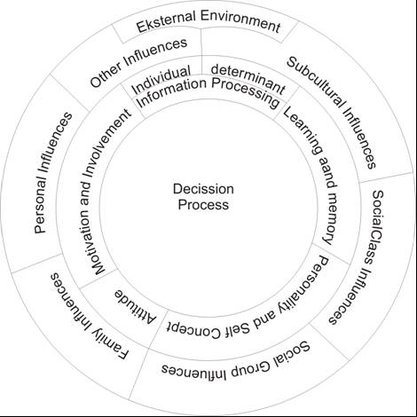

**User survey analysis**

Langkah-langkah yang dilakukan untuk mengetahui kepuasan pelanggan:

* costumer requirement
  + mengidentifikasi semua permintaan wisatawan dengan menggunakan baik itu studi pustaka maupun survei langsung dengan pelanggan.
* Planning matrix
  + Pada tahapan ini setelah ditentukan kriteria maka akan disusun kuisioner yang akan menangkap kebutuhan dan kepentingan wisatawan.
  + Dalam mengkuantifikasikan prioritas dapat diurutkan menjadi lima peringkat mulai dari (5) sangat penting, (4) penting, (3) cukup penting (2) kurang penting dan (1) rendah.
  + Dan untuk mengkuantifikasika kepuasan maka akan diurutkan berdasarkan (5) sangat puas, (4) puas, (3) cukup pas (2) kurang puas dan (1) tidak puas.
* Kemudian akan dilakukan analisis dalam metode:
  + Analisis kesenjangan
  + Indeks kepuasan pelanggan
  + Analisis pemetaan kuadran

**ANALISIS KESENJANGAN ANTARA HARAPAN DAN PERSEPSI**

* Nilai kesenjangan adalah selisih antara persepsi konsumen dengan harapan yang ditetapkan konsumen sebelumnya terhadap suatu bentuk pelayanan.
* Perhitungan nilai kesenjangan masing-masing variabel adalah sebagai berikut

Nilai kesenjangan =rata-rata persepsi – rata-rata harapan ........ (1)

* Harapan konsumen: keinginan pelanggan terhadap pelayanan/jasa tertentu, sedangkan persepsi pelanggan merupakan penilaian terhadap pelayanan/jasa tertentu.
* Jika nilai kesenjangan negatif berarti wisatawan kurang puas terhadap pelayanan/jasa tersebut,
* sedangkan jika nilai kesenjangan positif berarti pelanggan puas terhadap pelayanan/jasa yang diberikaan.
* Dalam studi ini digunakan skala maksimum 5 dan skala minimum 1, sehingga kesenjangan maksimum adalah 4 dan kesenjangan minimum -4.

**Indeks Kepuasan Pelanggan**

* Indeks kepuasan pelanggan ditentukan untuk mengetahui tingkat kepuasan pelanggan terhadap pelayanan/jasa tertentu.
* Rumus yang digunakan adalah:

**Indeks Kepuasan Pelanggan**

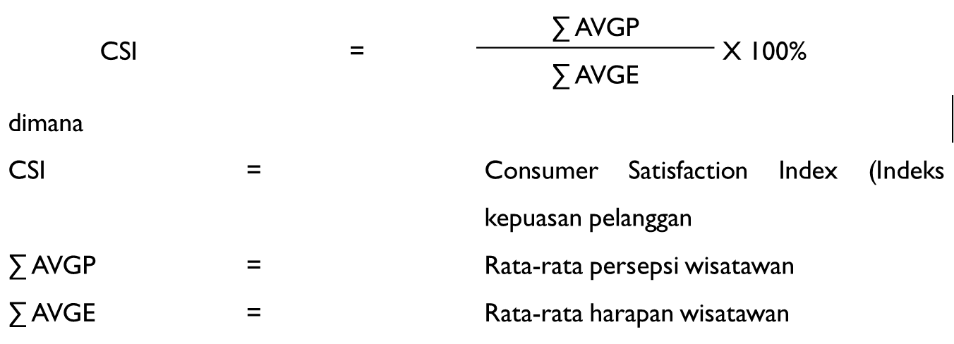

Indeks kepuasan pelanggan diharapkan bisa mencapai 100% sehingga apabila CSI kurang dari 100% maka tingkat kepuasan pelanggan masih kurang memuaskan

**Analisis Pemetaan Kuadran**

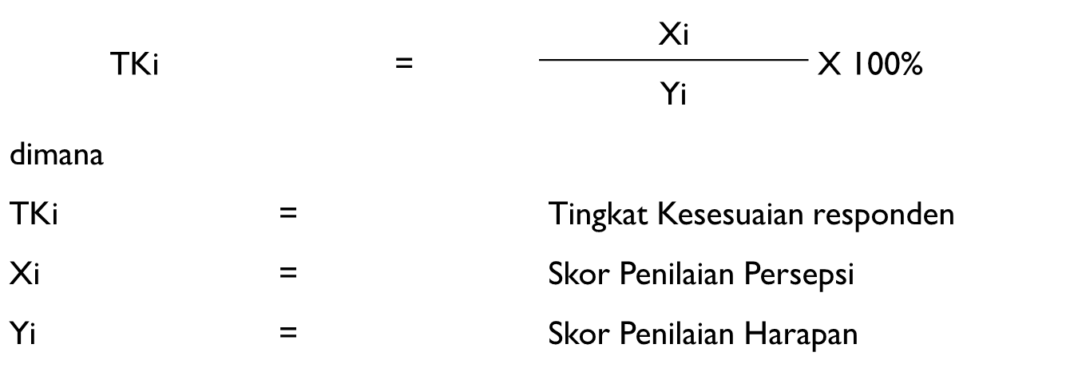

**Analisis Pemetaan Kuadran**

* Selanjutnya sumbu mendatar (x) akan diisi oleh tingkat persepsi, sedangkan sumbu tegak (Y) akan diisi oleh skor tingkat harapan.
* Dalam penyederhanaan rumus, maka untuk setiap faktor yang mempengaruhi kepuasan pelanggan dengan

**Analisis Pemetaan Kuadran**

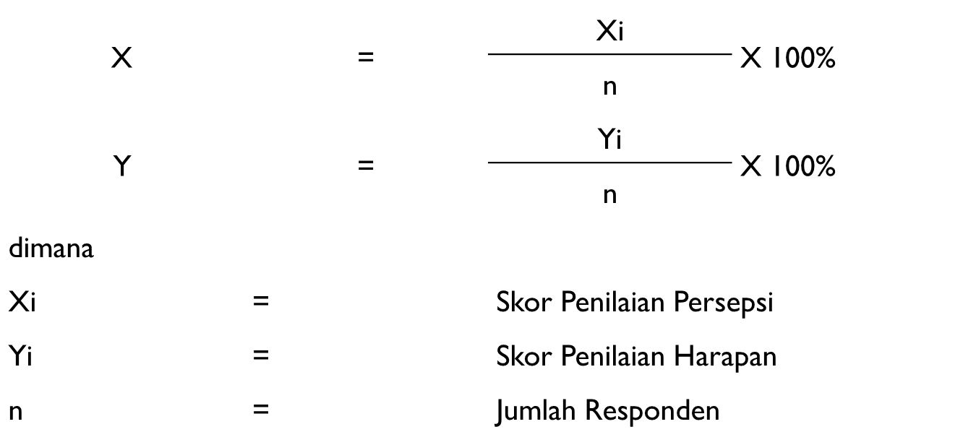

**Analisis Pemetaan Kuadran**

* Diagram kartesius: suatu bangun yang dibagi atas empat bagian yang dibatasi oleh dua buah garis yang berpotonan tegak lurus pada titik (X,Y),
* dimana X merupakan rata-rata skor tingkat harapan seluruh faktor yang mempengaruhi persepsi konsumen, yang masing-masing dirumuskan sebagai berikut:

**Analisis Pemetaan Kuadran**

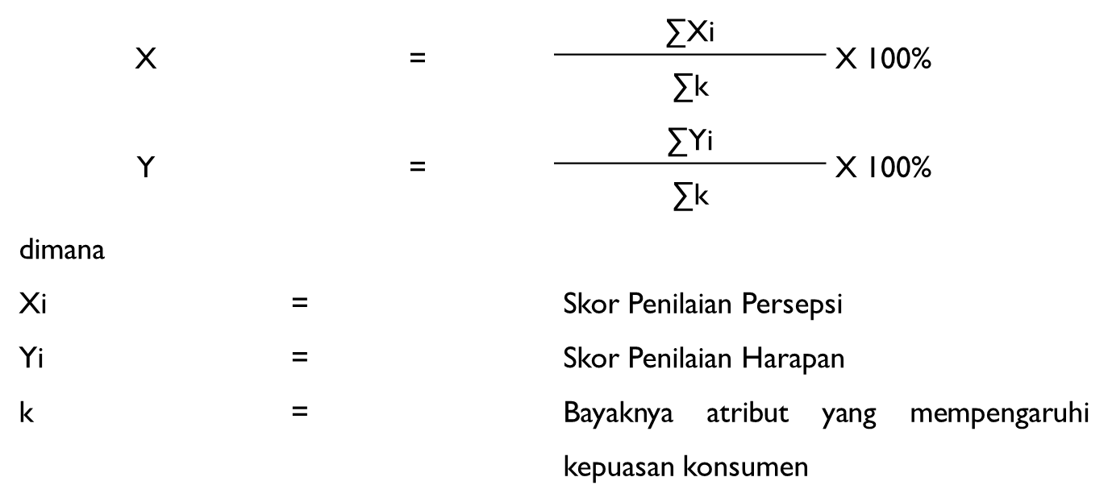

**Analisis Pemetaan Kuadran**

* Selanjutnya tingkat unsur-unsur tersebut akan dijabarkan dan dibagi menjadi empat bagian kedalam kartesius seperti gambar berikut:
* Diagram Harapan – Persepsi (James G Barnes, 2001)

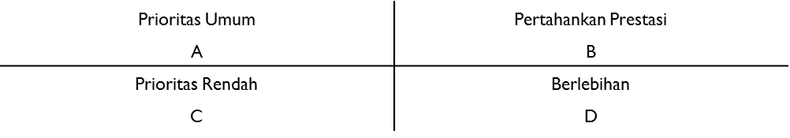

**Analisis Pemetaan Kuadran**

Berdasarkan diagram diatas, maka terbagi menjadi 4 kuadran, yaitu:

1. Kuadran A
   * Menunjukkan faktor atau atribut yang dianggap mempengaruhi kepuasan pelanggan, termasuk unsur-unsur jasa yang dianggap sangat penting, namun pemerintah belum melaksanakannya sesuai dengan keinginan konsumen. Sehingga menyebabkan konsumen kecewa dan tidak puas.
2. Kuadran B
   * Menunjukkan unsur jasa pokok yang telah berhasil dilaksanakan perusahaan.
   * Untuk itu wajib dipertahankan dianggap sangat penting dan sangat memuaskan.
3. Kuadran C
   * Menunjukkan beberapa faktor yang kurang penting dan kurang memuaskan.
4. Kuadran D
   * Menunjukkan faktor yang mempengaruhi konsumen kurang penting,
   * akan tetapi pelaksanaannya berlebihan dan dianggap kurang penting tapi memuaskan.

* Setelah melakukan pemetaan kuadran maka kita akan dapat merumuskan rekomendasi yang tepat dalam mengambil keputusan berdasarkan prioritas dari masalah
* atau dalam hal ini unit pelayananpelaksanaannya berlebihan dan dianggap kurang penting tapi memuaskan

**Session 11: Pengantar AHP (Analytical Hierarchy Process)**

**Pengantar**

* Metode AHP dikembangkan oleh Thomas L. Saaty, seorang ahli matematika, pada tahun 1970



* Metode AHP sering digunakan untuk menetapkan berbagai prioritas dan mengambil keputusan.
* Model AHP memberikan suatu ajaran melihat pokok permasalahan sebagai sistem menyeluruh dari pandangan yang bersifat umum.
* Dari sistem yang menyeluruh tersebut, dibuat struktur dari bagian yang saling berkaitan, lalu mensintesis setiap bagian dengan mengukur dan membuat peringkat pengaruh bagian terhadap keseluruhan sistem → hierarki
* Penstrukturan yang dimaksudkan di sini adalah
  + memecah-mecah suatu persoalan ke dalam bagian-bagian komponennya,
  + menata tiap bagian atau variabel ke dalam susunan hierarkhi,
  + memberi nilai numerik pada pertimbangan subjektif tentang pentingnya setiap variabel.
* Hierarki (Saaty): suatu representasi dari sebuah permasalahan yang kompleks dalam suatu struktur multi level dimana level pertama:tujuan, yang diikuti level faktor, kriteria, sub kriteria, dst ke bawah hingga level terakhir dari alternatif.
* Dengan hierarki, masalah yang kompleks dapat diuraikan kedalam kelompok2nya kemudian diatur scr hierarkhis shg terstruktur dan sistematis
* metode AHP dalam kerangka pemikirannya juga mempertimbangkan analitis dan non analitis.
* Kombinasi dua pertimbangan ini minimal memberikan suatu kemudahan untuk menentukan alternatif terbaik dari beberapa alternatif yang ada
* Model AHP merupakan model yang mudah dioperasikan oleh para pengambil keputusan/perencana pembangunan
* karena karekteristiknya yang sederhana sehingga mudah dimengerti dan memiliki kelebihan dibandingkan model pengambilan keputusan yang lain, khususnya dalam pengambilan keputusan penetapan prioritas kegiatan.
* Metode ini dapat diterapkan pada banyak persoalan nyata dan terutama berguna untuk pengalokasian sumber daya, perencanaan, analisis pengaruh kebijakan, dan penyelesaian konflik
* AHP digunakan secara luas dalam perencanaan perusahaan dan analisis biaya/manfaat oleh berbagai instansi pemerintah untuk tujuan pengalokasian sumber daya.
* Sedangkan pada skala internasional, AHP digunakan untuk merencanakan prasarana dalam negara berkembang dan untuk mengevaluasi sumber daya alam bagi penanam modal.
* Pada dasarnya metode AHP menawarkan penyelesaian masalah keputusan yang melibatkan seluruh sumber kerumitan yang ada dalam pengambilan keputusan

Kelebihan AHP

* Kesatuan (Unity)
  + AHP membuat permasalahan yang luas dan tidak terstruktur menjadi suatu model yang fleksibel dan mudah dipahami
* Kompleksitas (Complexity)
  + AHP memecahkan permasalahan yang kompleks melalui pendekatan sistem dan pengintegrasian secara deduktif
* Saling ketegantungan (inter dependence)
  + AHP dapat digunakan pada elemen-elemen sistem yang saling bebas dan tidak memerlukan hub linier
* Struktur hierarkhi (Hierarchy Structuring)
  + AHP mewakili pemikiran alamiah yang cenderung mengelompokkan elemen sistem ke level-level yang berbeda dari masing-masing level berisi elemen yang serupa
* Pengukuran (Measurement)
  + AHP menyediakan skala pengukuran dan metode untuk mendapatkan prioritas
* Konsistensi (Consistency)
  + AHP mempertimbangkan konsistensi logis dalam penilaian yang digunakan untuk menentukan prioritas
* Sintesis (Systhesis)
  + AHP mengarah pada perkiraan keseluruhan mengenai seberapa diinginkannya masing-masing alternatif
* Trade off
  + AHP mempertimbangkan prioritas relatif faktor-faktor pada sistem sehingga orang mampu memilih alternatif terbaik berdasarkan tujuan mereka
* Penilaian dan Konsensus (Judgement and Consensus)
  + AHP tidak mengharuskan adanya suatu konsensus, tetapi menggabungkan hasil penilaian yang berbeda
* Pengulangan proses
  + AHP mampu membuat orang menyaring definisi dari suatu permasalahan dan mengembangkan penilaian serta pengertian

**Kelemahan AHP**

1. Ketergantungan model AHP pada input utamanya
   * Input utama ini berupa persepsi seorang ahli sehingga dalam hal ini melibatkan subyektifitas sang ahli
   * Model juga tidak berarti jika ahli tersebut memberikan penilaian yang keliru
2. Metode AHP ini hanya metode matematis tanpa ada pengujian secara statistik sehingga tidak ada batas kepercayaan dari kebenaran model yang terbentuk

**Tahapan AHP**

1. Mendefinisikan masalah dan menentukan solusi yang diinginkan
   * Dalam tahapan ini kita berusaha menentukan masalah yang akan kita pecahkan secara jelas, detail, dan mudah dipahami
   * Dari masalah yang ada kita coba tentukan solusi yang mungkin cocok bagi masalah tersebut
   * Solusi dari masalah mungkin berjumlah lebih dari satu
   * Solusi tersebut nantinya kita kembangkan lebih lanjut dalam tahap berikutnya
2. Membuat struktur hierarki yang diawali dengan tujuan utama
   * Setelah menyusun tujuan utama sebagai level teratas akan disusun level hierarki yang berada di bawahnya yaitu kriteria-kriteria yang cocok untuk mempertimbangkan atau menilai alternatif yang kita berikan dan menentukan alternatif rencana
   * Tiap kriteria mempunyai intensitas yang berbeda-beda
   * Hierarki dilanjutkan dengan subkriteria (jika mungkin diperlukan)
3. Membuat matrix perbandingan berpasangan yang menggambarkan kontribusi relatif atau pengaruh setiap elemen terhadap tujuan atau kriteria yang setingkat atasnya
   * Matriks yang digunakan bersifat sederhana,
   * memiliki kedudukan kuat untuk kerangka konsistensi,
   * mendapatkan informasi lain yang mungkin dibutuhkan dengan semua perbandingan yang mungkin dan
   * mampu menganalisis kepekaan prioritas secara keseluruhan untuk perubahan pertimbangan.
   * Pendekatan dengan matriks mencerminkan aspek ganda dalam prioritas yaitu mendominasi dan didominasi.
   * Perbandingan dilakukan berdasarkan judgment dari pengambil keputusan dengan menilai tingkat kepentingan suatu elemen dibandingkan elemen lainnya
   * Untuk memulai proses perbandingan berpasangan dipilih sebuah kriteria dari level paling atas hirarki misalnya K dan kemudian dari level di bawahnya diambil elemen yang akan dibandingkan misalnya E1,E2,E3,E4,E5.
4. Mendefinisikan perbandingan berpasangan sehingga diperoleh jumlah penilaian sebanyak n x (n-1)/2 buah, dengan n adalah banyaknya elemen yang dibandingkan
   * Hasil perbandingan dari masing-masing elemen akan berupa angka dari 1 sampai 9 yang menunjukkan perbandingan tingkat kepentingan suatu elemen.
   * Apabila suatu elemen dalam matriks dibandingkan dengan dirinya sendiri maka hasil perbandingan diberi nilai 1.
   * Skala 9 telah terbukti dapat diterima dan bisa membedakan intensitas antar elemen.
   * Hasil perbandingan tersebut diisikan pada sel yang bersesuaian dengan elemen yang dibandingkan.
   * Skala perbandingan perbandingan berpasangan dan maknanya yang diperkenalkan oleh Saaty bisa dilihat di bawah.
   * Intensitas Kepentingan
     1. 1 = Kedua elemen sama pentingnya, Dua elemen mempunyai pengaruh yang sama besar
     2. 3 = Elemen yang satu sedikit lebih penting daripada elemen yanga lainnya, Pengalaman dan penilaian sedikit menyokong satu elemen dibandingkan elemen yang lainnya
     3. 5 = Elemen yang satu lebih penting daripada yang lainnya, Pengalaman dan penilaian sangat kuat menyokong satu elemen dibandingkan elemen yang lainnya
     4. 7 = Satu elemen jelas lebih mutlak penting daripada elemen lainnya, Satu elemen yang kuat disokong dan dominan terlihat dalam praktek
     5. 9 = Satu elemen mutlak penting daripada elemen lainnya, Bukti yang mendukung elemen yang satu terhadap elemen lain memeliki tingkat penegasan tertinggi yang mungkin menguatkan.
     6. 2,4,6,8 = Nilai-nilai antara dua nilai pertimbangan-pertimbangan yang berdekatan, Nilai ini diberikan bila ada dua kompromi di antara 2 pilihan
     7. Kebalikan = Jika untuk aktivitas i mendapat satu angka dibanding dengan aktivitas j , maka j mempunyai nilai kebalikannya dibanding dengan i
5. Menghitung nilai eigen dan menguji konsistensinya.
   * Jika tidak konsisten maka pengambilan data diulangi
6. Mengulangi langkah 3,4, dan 5 untuk seluruh tingkat hirarki.
7. Menghitung vektor eigen dari setiap matriks perbandingan berpasangan
   * yang merupakan bobot setiap elemen untuk penentuan prioritas elemen-elemen pada tingkat hirarki terendah sampai mencapai tujuan.
   * Penghitungan dilakukan lewat cara menjumlahkan nilai setiap kolom dari matriks,
   * membagi setiap nilai dari kolom dengan total kolom yang bersangkutan untuk memperoleh normalisasi matriks,
   * dan menjumlahkan nilai-nilai dari setiap baris dan membaginya dengan jumlah elemen untuk mendapatkan rata-rata.
8. Memeriksa konsistensi hirarki.
   * Yang diukur dalam AHP adalah rasio konsistensi dengan melihat index konsistensi.
   * Konsistensi yang diharapkan adalah yang mendekati sempurna agar menghasilkan keputusan yang mendekati valid.
   * Walaupun sulit untuk mencapai yang sempurna, rasio konsistensi diharapkan kurang dari atau sama dengan 10 %.

**Aplikasi AHP**

1. Membuat suatu set alternatif;
2. Perencanaan
3. Menentukan prioritas;
4. Memilih kebijakan terbaik setelah menemukan satu set alternatif;
5. Alokasi sumber daya
6. Menentukan kebutuhan/persyaratan;
7. Memprediksi outcome;
8. Merancang sistem;
9. Mengukur performa;
10. Memastikan stabilitas sistem;
11. Optimasi;
12. Penyelesaian konflik

**Session 13: Analisis Mengenai Dampak Lingkungan**

* **Pelajari buku:**

Suratmo, Gunarwan. 2007, Analisis Mengenai Dampak Lingkungan, Gadjah Mada University Press, Yogyakarta

Halaman 1-25

**Session 14: Evaluasi Proyek, Analisi Ekonomi**

**Bahan Diskusi**

* **Buku:**

Kadariah, 2001. Evaluasi Proyek, Analisis Ekonomi, Lembaga Penerbit FE UI, Jakarta

Halaman 1-17